Ответы на практические задания должны быть написаны от руки бумаге на формат А4 с указанием группы, ФИО студента, сфотографированы или отсканированы и размещены в личном кабинете студента.

Вариант задания выбирается в соответствии с первой буквой алфавита фамилии студента:
Вариант | Буква алфавита
1 | А Б
2 | В Г
3 | Д Е Ж
4 | З И К
5 | Л М Н
6 | О П Р
7 | С Т
8 | У Ф Х
9 | Ц Ч Ш
10 | Э Ю Я

Практическое задание № 1: Подготовить краткие аннотации к документам из нормативно-методической базы ДОУ.
Вариант 1.
- Федеральный закон от 27 июля 2006 г. N 149-ФЗ "Об информации, информационных технологиях и о защите информации"

Вариант 2.
1. Федеральный закон от 2 мая 2006 г. N 59-ФЗ "О порядке рассмотрения обращений граждан Российской Федерации"

Вариант 3.
- Федеральный закон от 1 июня 2005 г. № 53-ФЗ "О государственном языке Российской Федерации"

Вариант 4.
- Федеральный закон от 22 октября 2004 г. № 125-ФЗ "Об архивном деле в Российской Федерации" (с изменениями на 13 мая 2008 г.)

Вариант 5.
- Федеральный закон от 29 июля 2004 г. № 98-ФЗ "О коммерческой тайне" (с изменениями на 24 июля 2007 г.)

Вариант 6.
- Федеральный закон от 10 января 2002 г. № 1-ФЗ "Об электронной цифровой подписи" (с изменениями на 8 ноября 2007 г.)

Вариант 7.
- Указ Президента РФ от 6 марта 1997 г. № 188 "Об утверждении перечня сведений конфиденциального характера" (с изменениями на 23 сентября 2005 г.)

Вариант 8.
- Федеральный закон от 21 июля 1993 г. № 5485-1 "О государственной тайне" (с изменениями на 1 декабря 2007 г.)

Вариант 8.
- Общероссийский классификатор управленческой документации ОК 011-93. Класс 02000000. Утвержден постановлением Госстандарта РФ от 30 декабря 1993 г. № 229. Введен в действие с 01.07.1994 г.

Вариант 9.
- Постановление Минтруда России от 25 ноября 1994 г. № 72 "Об утверждении межотраслевых укрупненных нормативов времени на работы по документационному обеспечению управления".

Вариант 10.
- Постановление Минтруда России от 10 октября 2003 г. № 69 "Об утверждении Инструкции по заполнению трудовых книжек"

Практическое задание № 2: Выявить реквизиты в предложенных управленческих документах и разъяснить правила их оформления. Указать на нарушения в оформлении реквизитов, если таковые имеют место.

Вариант 1.

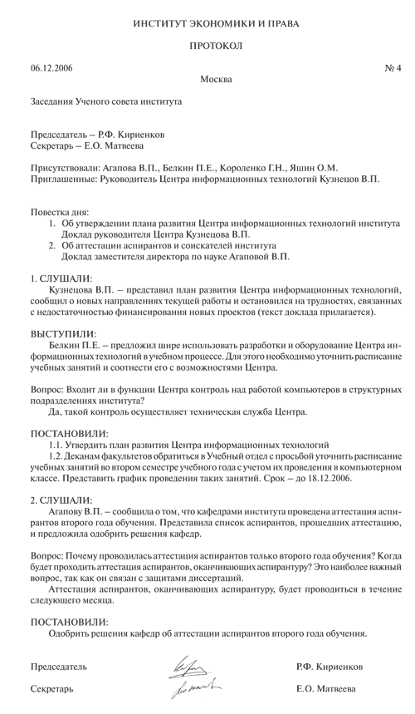
Вариант 2.

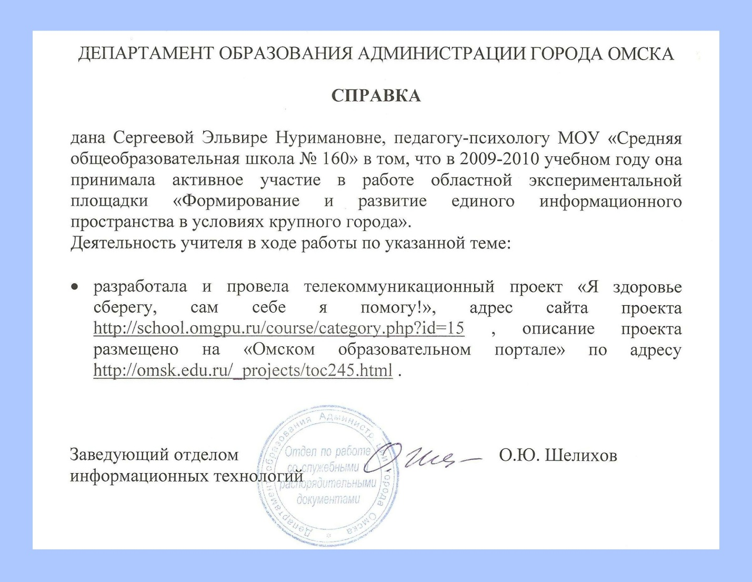

Вариант 3.
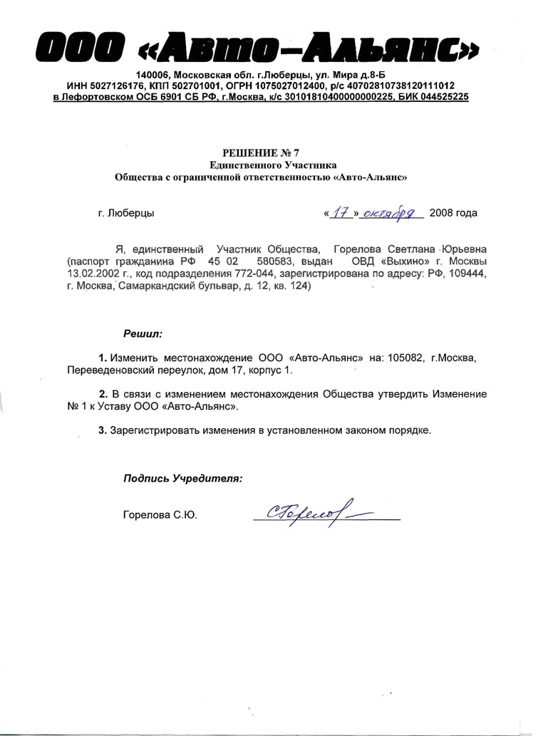

Вариант 4.
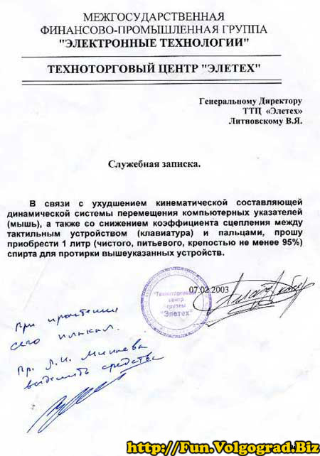

Вариант 5.
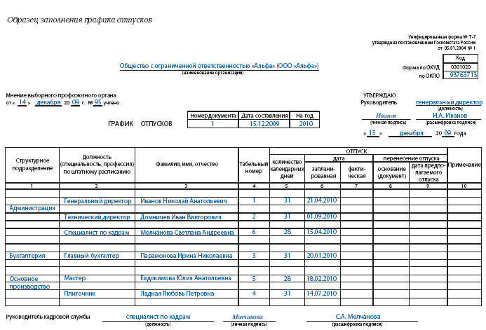

Вариант 6.
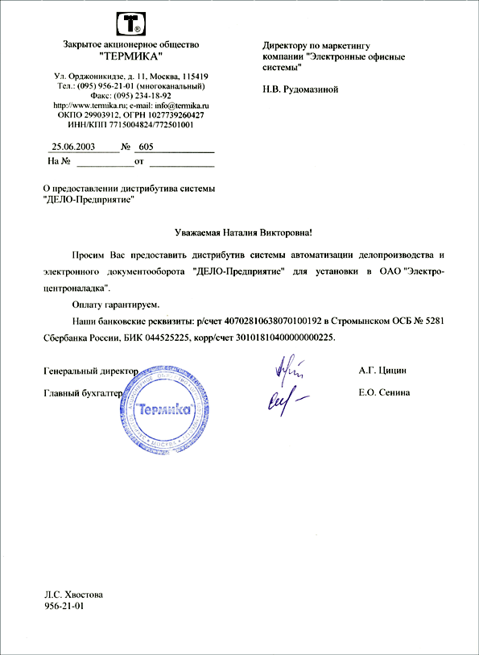

Вариант 7.
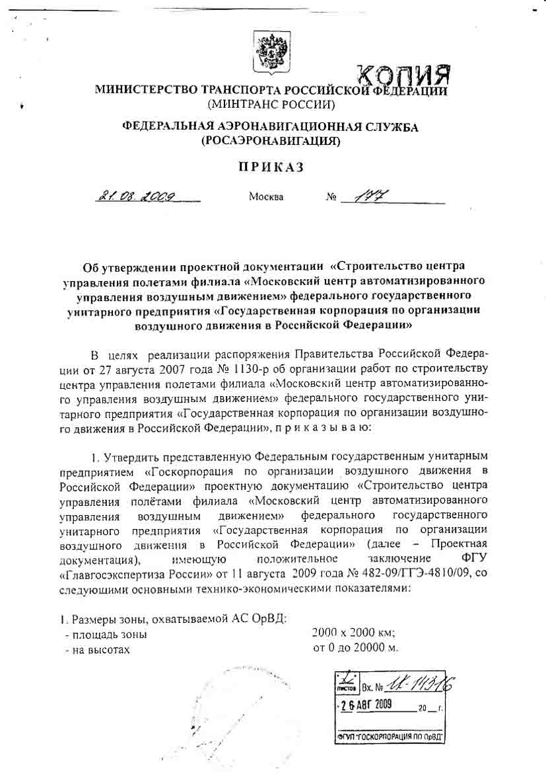
Вариант 8.

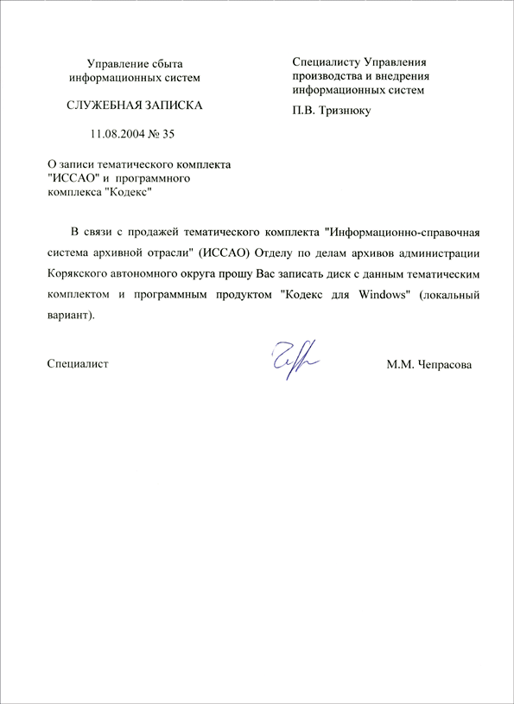
Вариант 9.

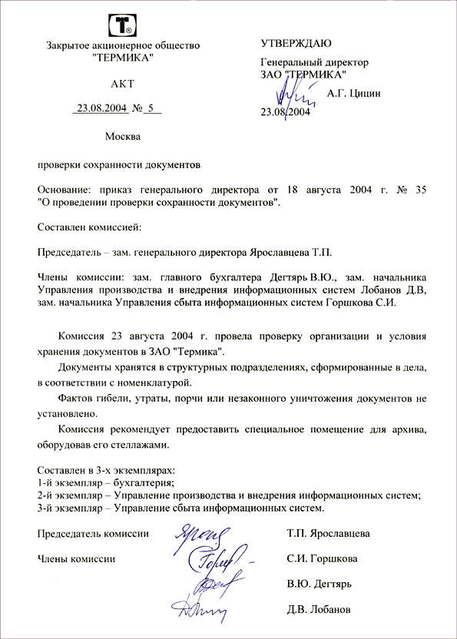

Вариант 10.
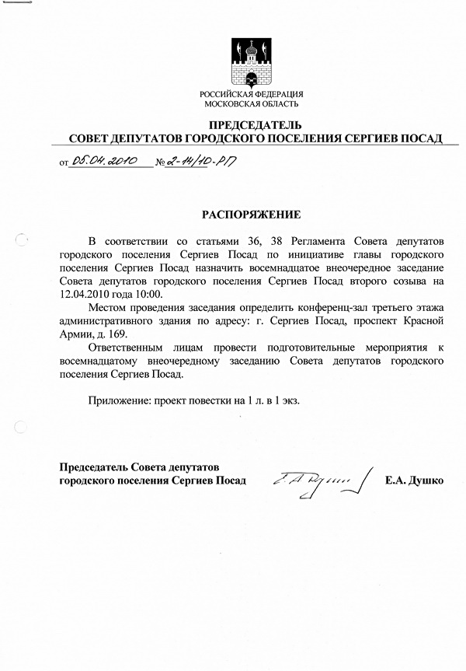

Практическое задание № 3: Подготовить примеры управленческих документов в электронном виде. Подготовить краткое эссе по каждому документу по следующей схеме:
1) система управленческой документации, к которой принадлежит документ;
2) вид документа;
3) содержание документа;
4) структура документа;
5) реквизиты, используемые при оформлении данного вида документа.
Вариант 1.
- устав
- автобиография
- гарантийное письмо
- приказ по основной деятельности

Вариант 2.
- докладная записка
- должностная инструкция
- положение
- распоряжение

Вариант 3.
- трудовой договор
- заявление
- резюме
- отчет

Вариант 4.
- коллективный договор
- объяснительная записка
- постановление
- приказ по персоналу

Вариант 5.
- план
- правила
- представление
- решение

Вариант 6.
- предложение
- акт
- характеристика
- регламент

Вариант 7.
- программа
- протокол
- служебная записка
- указание

Вариант 8.
- соглашение
- сопроводительное письмо
- штатное расписание
- ведомость

Вариант 8.
- служебное письмо
- справка
- контракт
- ведомость

Вариант 9.
- Список
- Гражданско-правовой договор
- инструкция по виду деятельности
- информационное письмо

Вариант 10.

- опись
- программа
- график
- сводка

Практическое задание № 4: Подготовить презентацию по предложенным темам. (минимум 15 слайдов).
Вариант 1.
Тема презентации: История развития делопроизводства в России
Вариант 2.
Тема презентации: Электронный документооборот
Вариант 3.
Тема презентации: Документы с ограниченным доступом
Вариант 4.
Тема презентации: Автоматизированные системы обработки документов
Вариант 5.
Тема презентации: Архивы Российской Федерации
Вариант 6.
Тема презентации: Государственное регулирование делопроизводства
Вариант 7.
Тема презентации: Электронная подпись
Вариант 8.
Тема презентации: Бланки строгой отчетности
Вариант 9.
Тема презентации: Работа с письменными обращениями граждан
Вариант 10.
Тема презентации: Конфиденциальные документы

